角色与权限

目录

一、基本概念 4

二、业务对象 5

1、角色 5

1.1 概念 5

1.2 对象结构 5

1.3 属性 6

2、功能权限 6

2.1 概念 6

2.2 对象结构 6

2.3 属性 6

3、菜单 7

3.1 概念 7

3.2 对象结构 7

3.3 属性 7

4、规则 7

4.1 概念 7

4.2 对象结构 7

4.3 属性 7

5、对象 8

5.1 概念 8

5.2 对象结构 8

5.3 属性 8

6、属性 8

6.1 概念 8

6.2 对象结构 9

6.3 属性 9

7、数据权限（待完善） 9

7.1概念 9

7.2对象结构 9

7.3属性 9

8、字典 9

8.1概念 9

8.2对象结构 9

8.3属性 10

9、字典属性 10

9.1概念 10

9.2对象结构 10

9.3属性 10

三、业务活动分析 11

1、菜单管理 11

1.1 交互方式 11

1.2 对象状态 12

1.3 页面状态 12

2、页面管理 12

2.1 交互设计 12

2.2 对象状态 14

2.3 页面状态 14

3、对象管理 14

3.1 交互设计 14

3.2 对象状态 15

3.3 页面状态 15

4、 规则管理 16

4.1 交互设计 16

4.2 对象状态 18

4.3 页面状态 18

5 角色管理（待完善） 18

5.1 交互设计 18

6、数据权限管理（待完善） 20

6.1 查询用户数据权限 21

6.2 自定义数据权限 21

7、字典管理 22

7.1交互设计 22

7.2 对象状态 23

7.3 页面状态 23

# 一、基本概念

角色是一类人的概念。在系统中，一类人可以是一个机构下的人，一个岗位下的人，特定的某些人。所以角色可以和组织机构相关联，最终绑定到相关联的用户上。角色是动态的，可以根据实际需求定义。

权限是对系统资源的一种保护访问，用户想要访问该资源必须具有该资源的访问权限。我们主要对系统的菜单、页面的功能操作、数据的范围进行控制。分别对应的权限是：菜单权限，功能权限，数据权限。如下：

菜单权限：对用户导航菜单进行访问控制；

功能权限：对页面具有的功能进行访问控制，如列表页面具有“新增”的功能权限，要想使用这个“新增”必须具有该页面的“新增”权限。以前我们将功能权限和模块相联，但在实际应用中发现，功能权限一般都是和页面直接关联的，没有必要通过模块来进行中间的关联；

数据权限：控制用户数据访问的范围，如：本部门只能访问到本部门的消费信息。在系统中一般通过数据规则来控制数据权限。

我们使用角色来组织权限和用户之间的关系。如下图：



图：角色与权限关系

虽然这种配置可以满足大部分需求，但是会存在一些特例，某个用户在角色全体中有别于其他用户的权限。如：张三拥有“开发部”的角色，可以查看到开发部的数据，但只希望张三拥有“查看所有部门的数据”这个权限，其他拥有“开发部”角色的用户没有这个权限，这时候可以对张三这个用户进行个性的权限配置。个性权限配置大于通过角色关联获取的权限。同样菜单也可以进行个性的配置。如下图：



图：用户与权限

# 二、业务对象

## 1、角色

### 1.1 概念

角色是用户和权限之间的桥梁，权限是使用系统的限制。角色分为系统角色、业务角色和动态角色。其中系统角色管理用户和权限；业务角色和动态角色在工作流中使用，业务角色是临时组织起来的一类人，不关联权限。而动态角色通过特定的规则来动态获取的一类人，在使用时按照规则逻辑获取具体的人。

### 1.2 对象结构

*ID，角色名称、角色代码、#角色类型、描述，+@规则，+@权限，+@菜单，@创建人，创建时间，@修改人，修改时间，~有效状态

### 1.3 属性

* ID：角色唯一编号
* 角色名称：角色的中文名称
* 角色代码：有英文字符组成，系统中唯一
* 角色类型：字典项，系统角色、业务角色和动态角色
* 描述：角色的描述
* 规则：角色具有的规则
* 权限：角色具有的功能权限
* 菜单：角色可以访问的菜单

## 2、功能权限

### 2.1 概念

描述页面可操作的具体功能点。分为系统功能权限和个性功能权限。系统功能权限是对系统中功能权限的总结，比如“新增”、“修改”、“删除”等功能，可进行复用。个性功能权限是属于配置的页面，是它独有的。

### 2.2 对象结构

*ID，权限名称，权限代码，描述，#权限类型，@创建人，创建时间，@修改人，修改时间，~有效状态

### 2.3 属性

* ID
* 权限名称
* 权限代码
* 描述
* 权限类型：系统功能权限和个性功能权限

## 3、菜单

### 3.1 概念

菜单组织页面的访问控制，是对用户操作的精炼。

### 3.2 对象结构

*ID，菜单名称，菜单编码，菜单图标，上级菜单，@页面，排序号，@创建人，创建时间，@修改人，修改时间，~有效状态

### 3.3 属性

* ID
* 菜单名称
* 菜单编码
* 菜单图标
* 上级菜单
* 页面：菜单关联的页面，点击跳转至相应的页面
* 排序号：在同级菜单中影响排序

## 4、规则

### 4.1 概念

规则分为数据规则和动态规则。数据规则是用于系统的数据权限，划分数据范围；动态规则用于工作流，通过sql、java、存储过程等技术手段组织一类人。

### 4.2 对象结构

*ID，规则名称，#规则类型，@对象，#权限类型，@页面，#规则实现方式，规则实现细节，规则描述，@创建人，创建时间，@修改人，修改时间，~有效状态

### 4.3 属性

* ID
* 规则名称
* 规则类型：数据规则和动态规则
* 对象
* 权限类型：查看和维护权限
* 页面
* 规则实现方式：考虑到目前技术，分为sql、存储过程、java、其它
* 规则实现细节
* 规则描述

## 5、对象

### 5.1 概念

对象是系统主要业务内容，通过注册对象供规则编辑用户与对象的访问范围。

### 5.2 对象结构

*ID，对象名称，对象编码，数据库表名，#对象类型，描述，@创建人，创建时间，@修改人，修改时间，~有效状态

### 5.3 属性

* ID
* 对象名称：基础对象、业务对象、接口对象、实现对象、枚举对象和其它
* 对象编码
* 数据库表名
* 对象类型
* 描述

## 6、属性

### 6.1 概念

属性是对象具有的业务字段。

### 6.2 对象结构

*ID，@对象，属性名称，数据库列名，字段类型，描述，@创建人，创建时间，修@改人，修改时间，~有效状态

### 6.3 属性

* ID
* 对象
* 属性名称
* 数据库列名
* 字段类型
* 描述

## 7、数据权限（待完善）

### 7.1概念

### 7.2对象结构

### 7.3属性

## 8、字典

### 8.1概念

字典是系统中使用的一种资源，分为系统字典、流程字典和业务字典。系统字典是基础平台使用的，流程字典是在流程中使用的，业务字典是开发系统使用的。统一维护使用，方便后期修改。

### 8.2对象结构

*ID，字典名称，字典编码，#字典类型，描述，@创建人，创建时间，@修改人，修改时间，~是否有效

### 8.3属性

* ID
* 字典名称
* 字典编码
* 字典类型
* 描述

## 9、字典属性

### 9.1概念

字典中包含的属性

### 9.2对象结构

*ID，@字典，上级字典no，字典项名称，字典项序号，备注，@创建人，创建时间，@修改人，修改时间，~是否有效

### 9.3属性

* ID
* 字典
* 上级字典项no
* 字典项名称
* 字典项序号
* 备注

# 三、业务活动分析

## 1、菜单管理

### 1.1 交互方式

**1.1.1 列表页面**

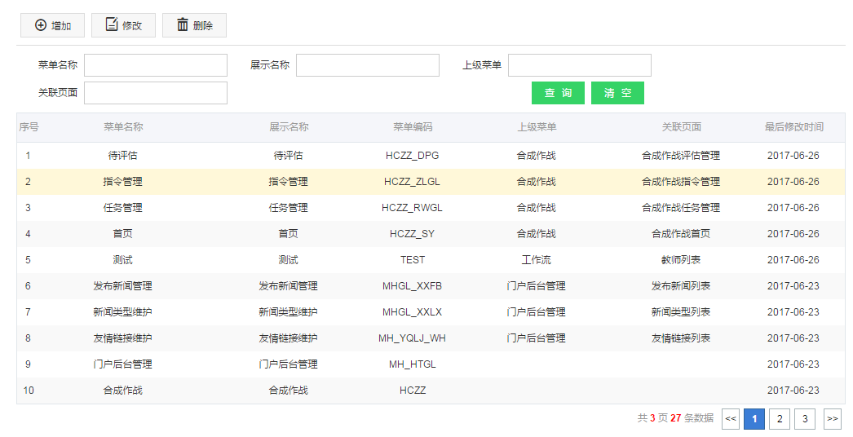

**功能点：**

* 点击【新增】按钮，增加一个菜单
* 点击【修改】按钮，修改一个菜单
* 点击【删除】按钮，删除一个菜单,当有下级菜单时提示“该菜单下有下级菜单，不可删除”
* 点击【查询】按钮，根据搜索条件查询数据并列表展示
* 点击【清空】按钮，清空搜索字段
* 双击列表数据，弹出菜单信息表单页面，查看组织详细信息

**1.1.2 信息表单页面**

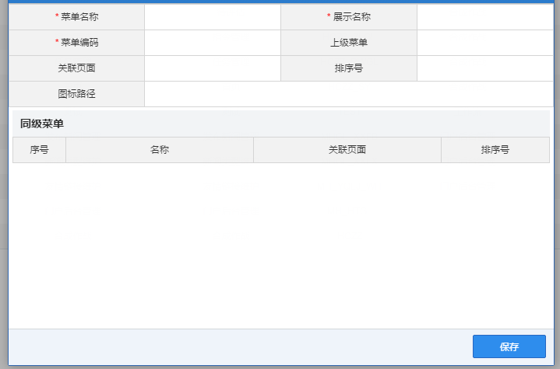

### 1.2 对象状态

菜单对象状态主要分为有效、无效两种状态

新增和修改时为有效，删除时为无效。

### 1.3 页面状态

* “新增”状态：所有表单字段均可编辑，存在保存按钮
* “修改”状态：所有表单字段均可编辑，存在保存按钮
* “查看”状态：所有表单字段均不可编辑，不存在保存按钮

## 2、页面管理

### 2.1 交互设计

**2.1.1 列表页面**

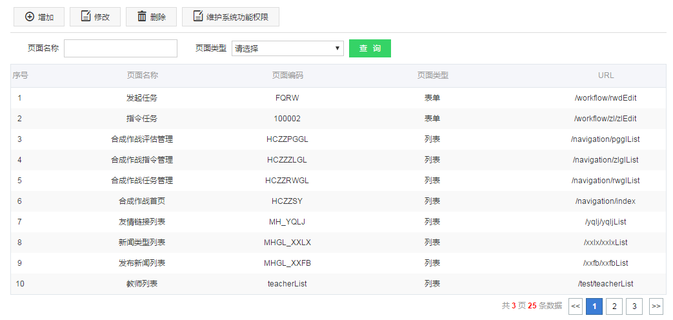

**功能点：**

* 点击【新增】按钮，增加一个页面
* 点击【修改】按钮，修改一个页面
* 点击【删除】按钮，删除一个页面
* 点击【维护系统功能权限】按钮，进行系统功能权限列表查看

**2.1.2 信息表单页面**

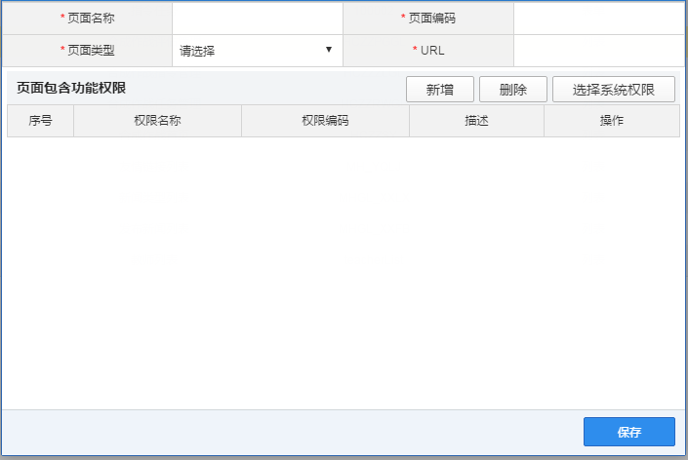

**功能点：**

* 点击【保存】按钮进行表单约束判断，判断表单中必填项全部填写完成，如填写完成，保存页面信息
* 点击页面包含功能权限的【新增】按钮，为页面关联一个功能权限
* 点击页面包含功能权限的【删除】按钮，为页面解除一个功能权限
* 点击页面包含功能权限的【选择系统权限】按钮，为页面关联系统中的功能权限

### 2.2 对象状态

页面对象状态主要分为有效、无效。

新增、修改为有效，删除为无效。

### 2.3 页面状态

* “新增”状态：所有表单字段均可编辑，存在保存按钮
* “修改”状态：所有表单字段均可编辑，存在保存按钮
* “查看”状态：所有表单字段均不可编辑，不存在保存按钮

## 3、对象管理

### 3.1 交互设计

**3.1.1 列表页面**

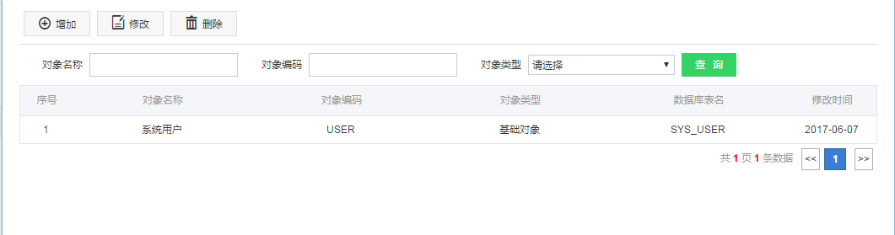

**功能点：**

* 点击【新增】按钮，增加一个对象
* 点击【修改】按钮，修改一个对象
* 点击【删除】按钮，删除一个对象，删除时验证是否在规则中使用，展示使用的规则，提示不可删除

**3.1.2 信息表单页面**

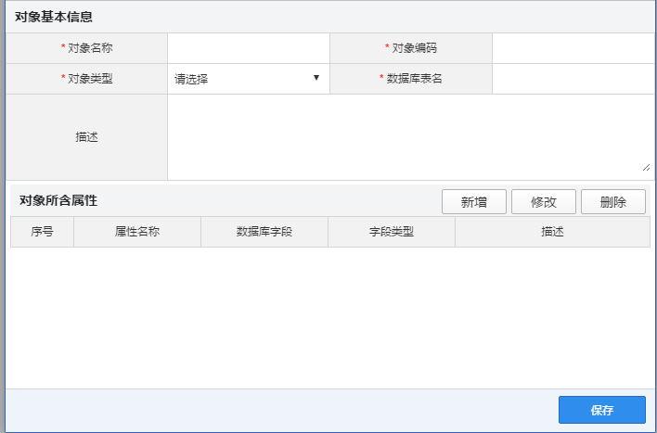

**功能点：**

* 点击【保存】按钮进行表单约束判断，判断表单中必填项全部填写完成，如填写完成，保存页面信息
* 点击对象所含属性模块的【新增】按钮，为该对象添加一个属性
* 点击对象所含属性模块的【修改】按钮，为该对象修改一个属性
* 点击对象所含属性模块的【删除】按钮，为该对象删除一个属性

### 3.2 对象状态

对象状态分为有效、无效，新增和修改时为有效，删除时为无效

### 3.3 页面状态

* “新增”状态：所有表单字段均可编辑，存在保存按钮
* “修改”状态：所有表单字段均可编辑，存在保存按钮
* “查看”状态：所有表单字段均不可编辑，不存在保存按钮，不含对象所含属性模块新增、删除、修改按钮

## 4、 规则管理

### 4.1 交互设计

**4.1.1 列表页面**

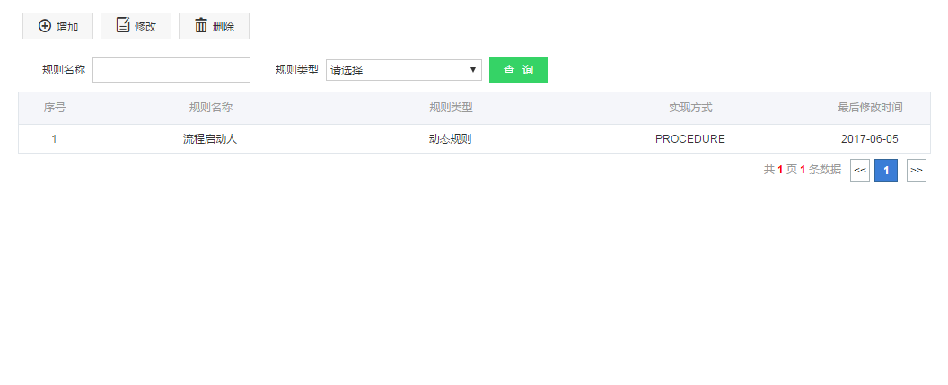

**功能点：**

* 点击【新增】按钮，增加一个规则
* 点击【修改】按钮，修改一个规则
* 点击【删除】按钮，删除一个规则

**4.1.2 信息表单页面**

根据规则类型填写不同的表单

规则类型为数据权限规则：

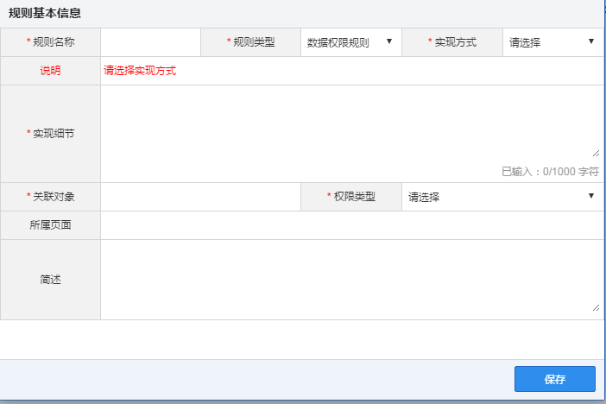

规则类型为动态规则时：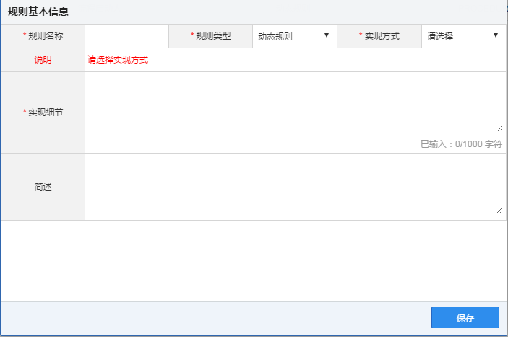

**功能点：**

* 点击【保存】按钮进行表单约束判断，判断表单中必填项全部填写完成，如填写完成，保存页面信息

### 4.2 对象状态

规则对象状态分为有效，无效。新增和修改为有效，删除时未无效。

### 4.3 页面状态

* “新增”状态：所有表单字段均可编辑，存在保存按钮
* “修改”状态：规则类型不可编辑，其它字段可编辑，存在保存按钮
* “查看”状态：所有表单字段均不可编辑，不存在保存按钮

## 5 角色管理（待完善）

### 5.1 交互设计

**5.1.1 列表页面**

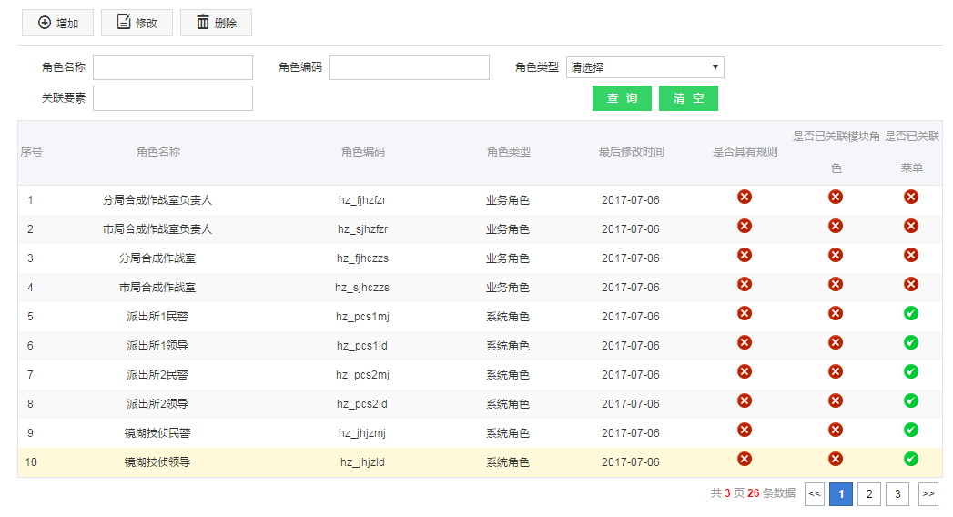

**功能点：**

* 点击【新增】按钮，增加一个角色
* 点击【修改】按钮，修改一个角色
* 点击【删除】按钮，删除一个角色

**5.1.2 信息表单页面**

角色表单由：角色信息、关联要素、数据规则、功能权限、菜单权限、业务逻辑规则表单组成。

角色信息：

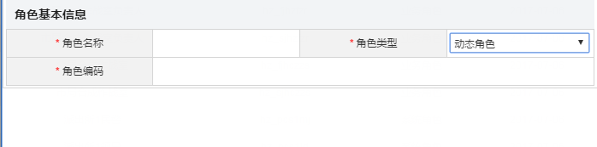

关联要素：

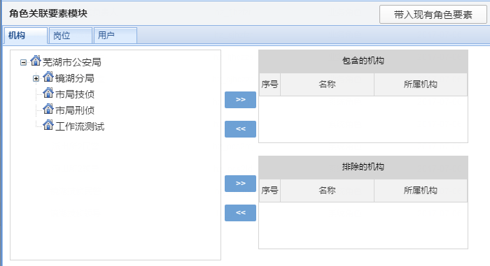

**功能点：**

* 点击【带入现有角色要素】按钮，选择已有的角色，带入选择角色中包含的要素信息

功能权限

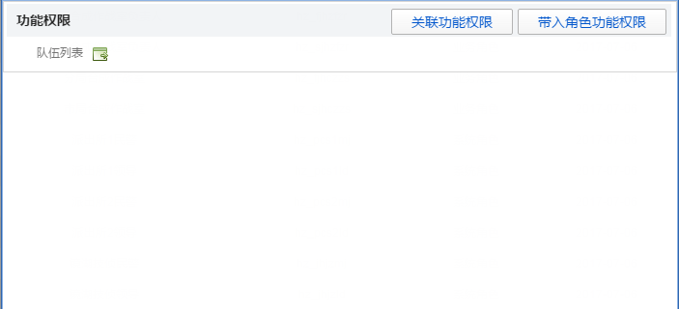 **功能点：**

* 点击【关联功能权限】按钮，弹出页面以及页面中包含的功能权限进行选择
* 点击【带入角色功能权限】按钮，弹出角色列表页面进行选择角色，回调带入选择角色相关的功能权限

菜单权限：

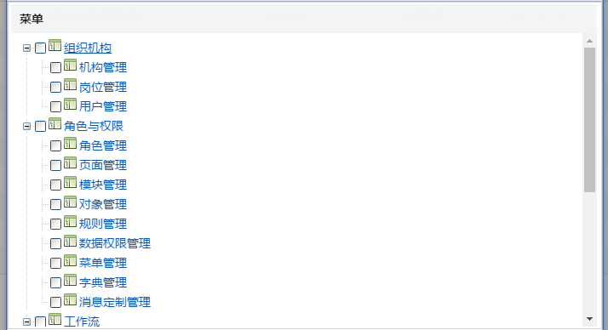**功能点：**

* 对菜单进行勾选

业务逻辑规则：

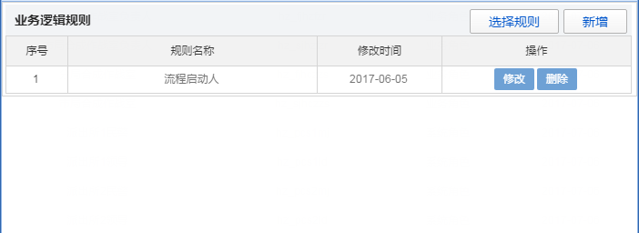

**功能点：**

* 点击【选择规则】按钮，弹出页面选择动态规则
* 点击【新增】按钮，弹出规则编辑页面，增加动态规则，保存回调
* 点击【修改】按钮，将该条规则进行修改，规则类型不可修改
* 点击【删除】按按钮，解除该条规则和角色的关联

## 6、数据权限管理（待完善）

数据权限管理分为“查询用户数据权限”和“自定义数据权限”模块。

### 6.1 查询用户数据权限

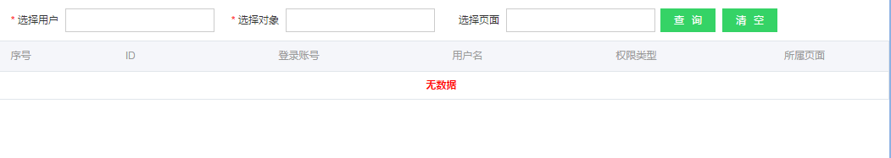**功能点：**

* 点击【查询】按钮，根据搜索条件查询数据，展示在下方列表
* 点击【清空】按钮，清空搜索条件

### 6.2 自定义数据权限

**6.2.1列表页面**

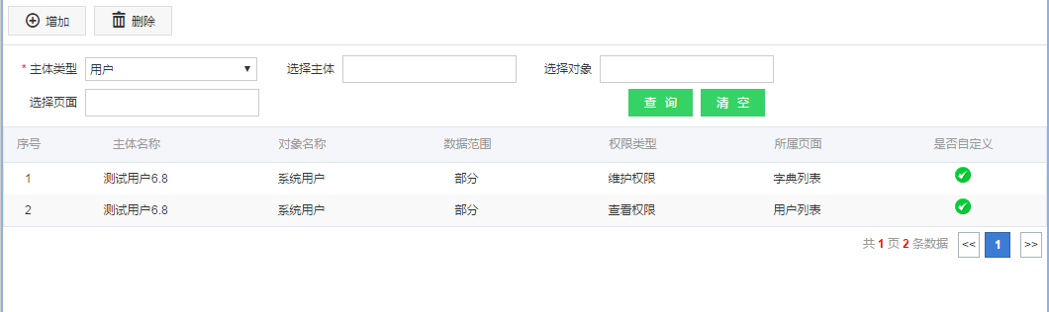

**功能点：**

* 点击【增加】按钮，新增一条数据权限
* 点击【删除】按钮，删除一条数据权限
* 点击【查询】按钮，根据搜索条件查询数据，展示在下方列表
* 点击【清空】按钮，清空搜索条件

**6.2.2 表单页面**

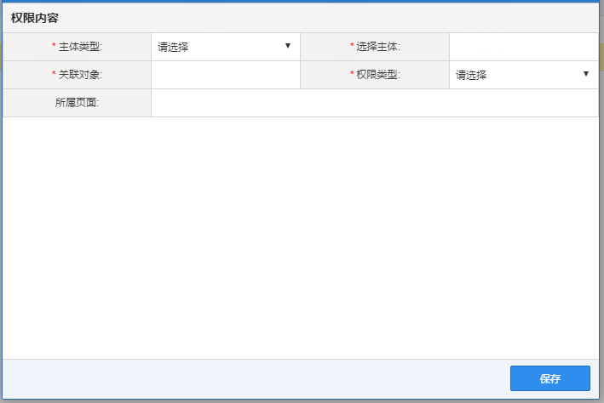

## 7、字典管理

### 7.1交互设计

**7.1.1列表设计**

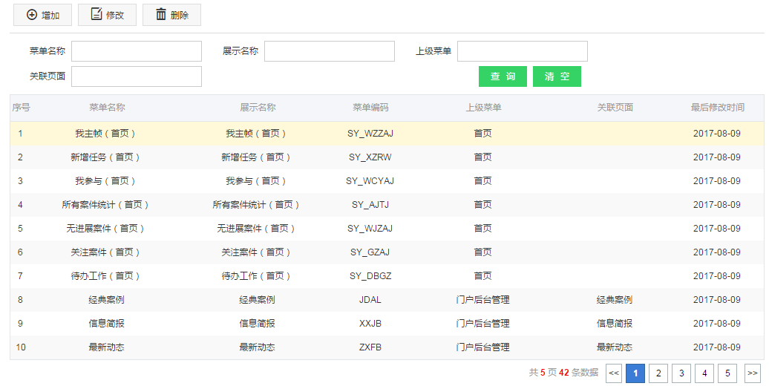

**功能点：**

* 点击【新增】按钮，增加一个字典
* 点击【修改】按钮，修改一个字典
* 点击【删除】按钮，删除一个字典

**7.1.2表单设计**

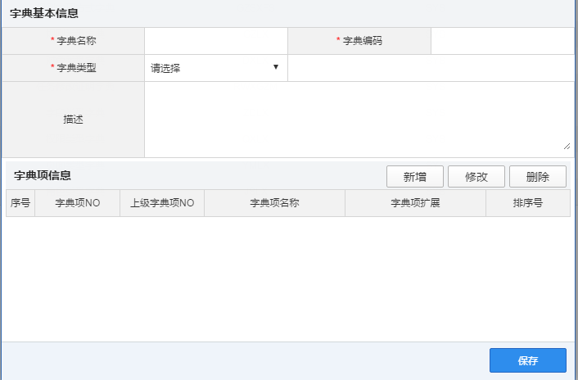

**功能点：**

* 点击【新增】按钮，增加字典项
* 点击【修改】按钮，对选择的字典项进行修改
* 点击【删除】按钮，对选择的字典项进行删除

### 7.2 对象状态

字典对象状态分为有效，无效。新增和修改为有效，删除时未无效。

### 7.3 页面状态

* “新增”状态：所有表单字段均可编辑，存在保存按钮
* “修改”状态：规则类型不可编辑，其它字段可编辑，存在保存按钮
* “查看”状态：所有表单字段均不可编辑，不存在保存按钮